《数据库系统原理》实验报告（实验二）
题目：DML语言实验
学号 | 2351520 | 姓名 | 毛星博 | 日期 | 2025.4.15
实验环境：Docker OceanBase
实验步骤及结果截图：
0. 建立数据库lib_borrow并使用
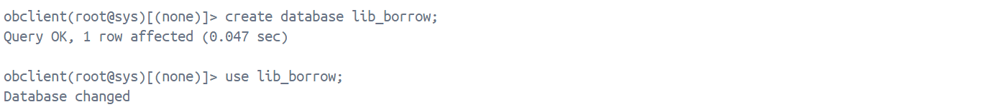
1. 在数据库中建立相关数据表
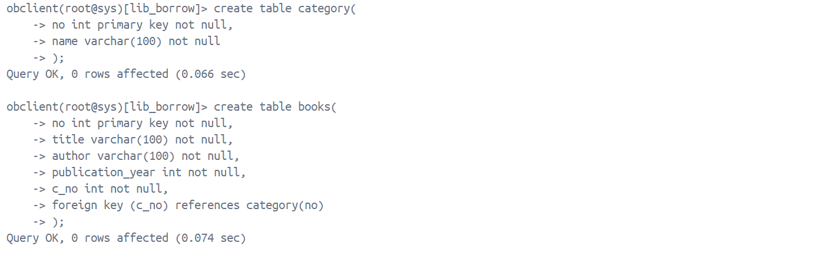
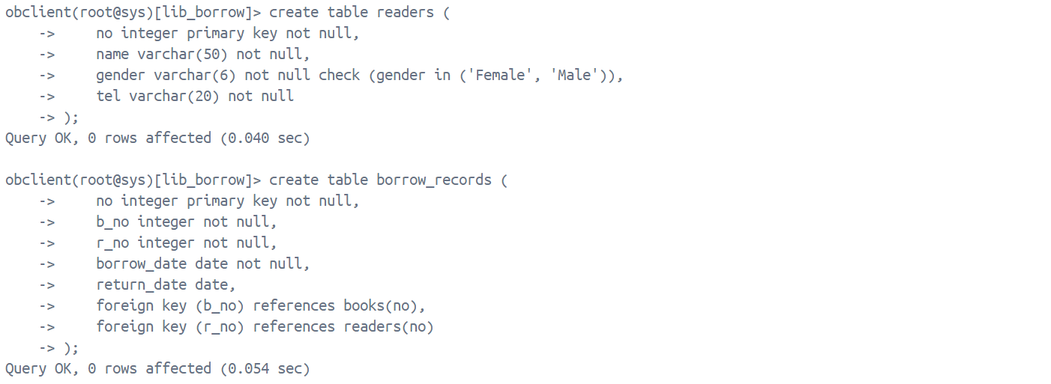
查看表结构
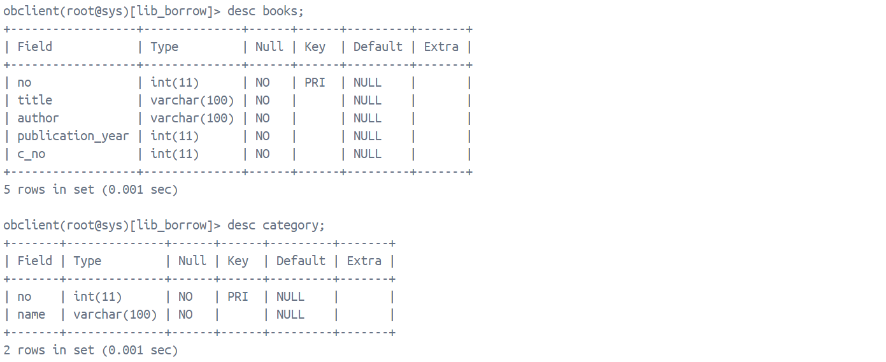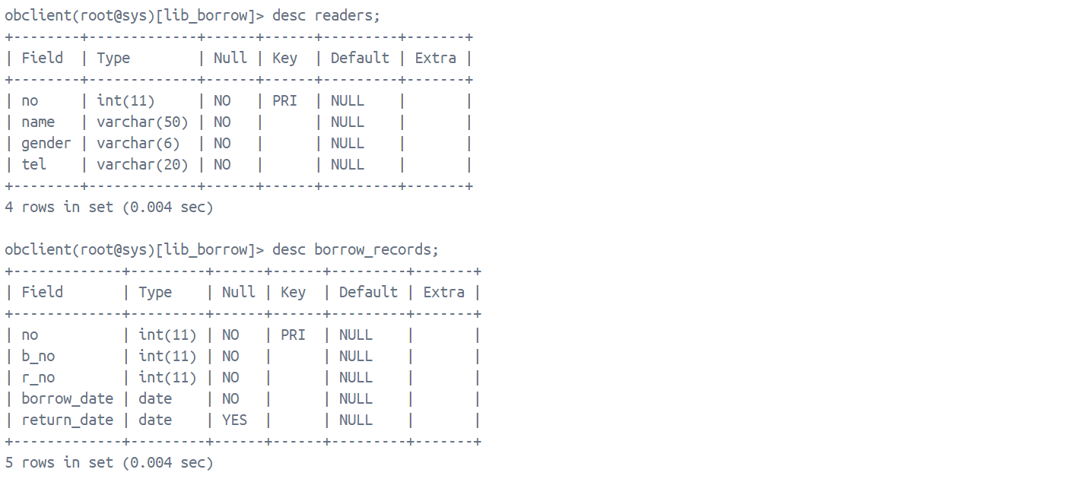
插入具体数据
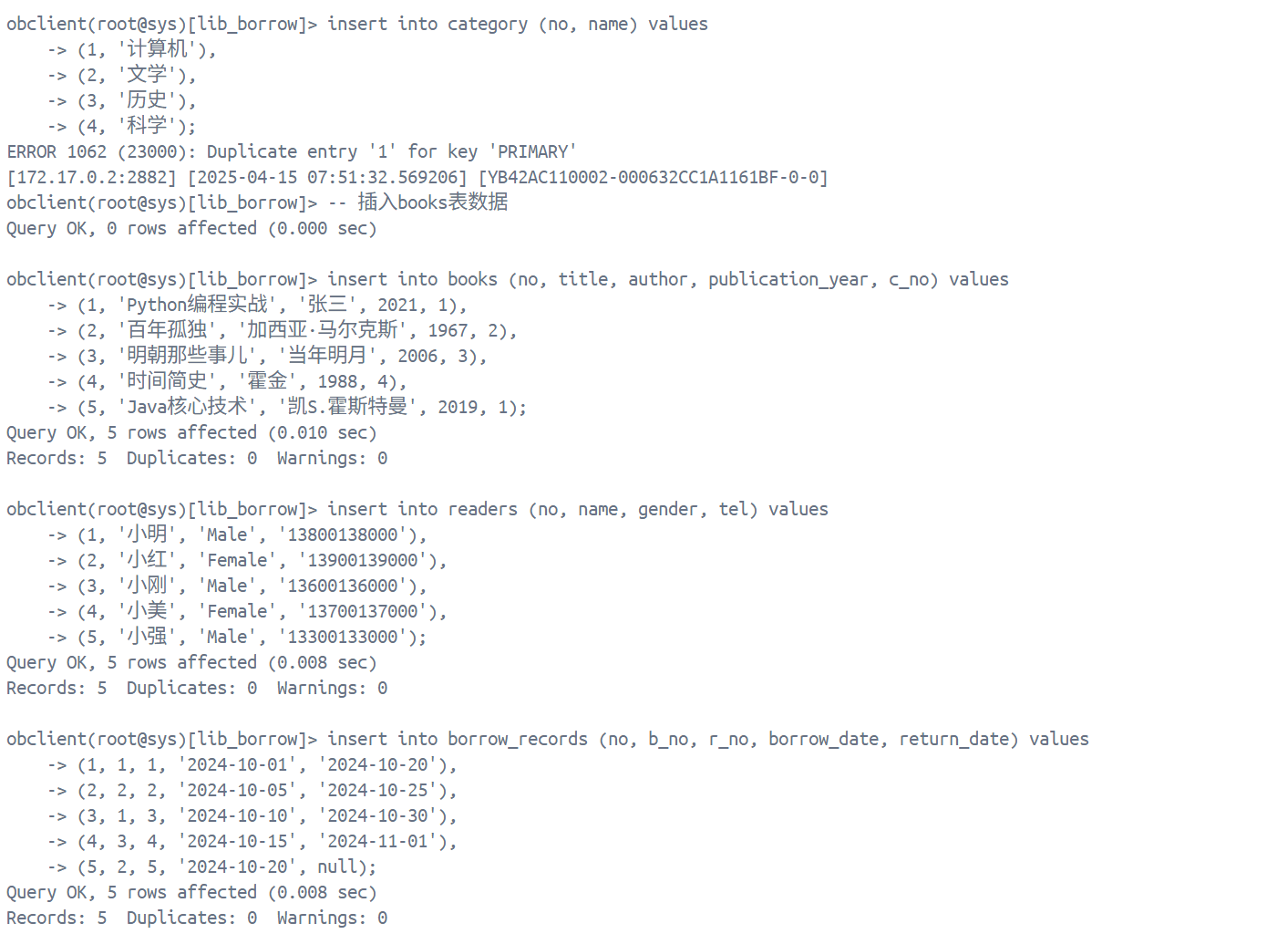
2. 使用比较运算符查询 2020 年以后出版的图书的 Title 和 publication_year。
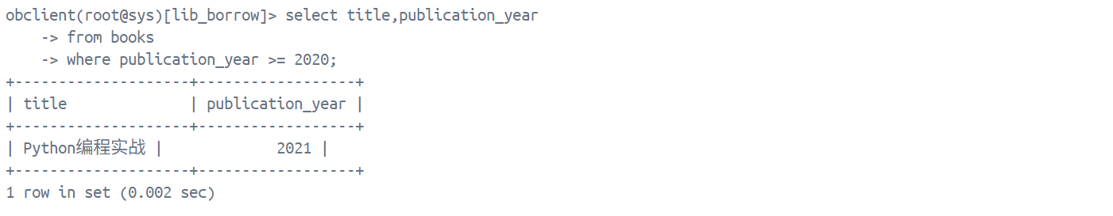
3. 查询借阅过编号为 3 的图书的读者的 Name 和 Tel。
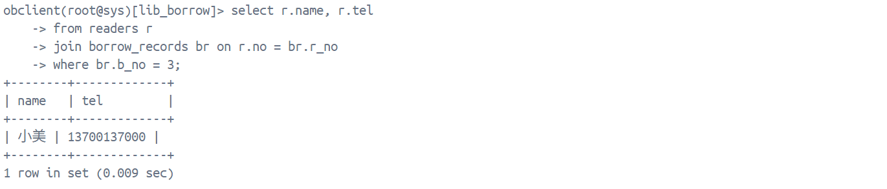
4. 查询作者姓名中包含 “张” 字的图书信息。
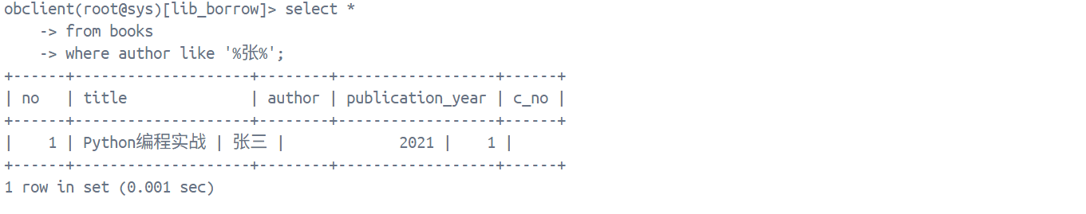
5. 查询所有男性读者的借阅记录，包括读者姓名、借阅图书 Title、借阅日期和归还日期，结果按借阅日期升序排列。
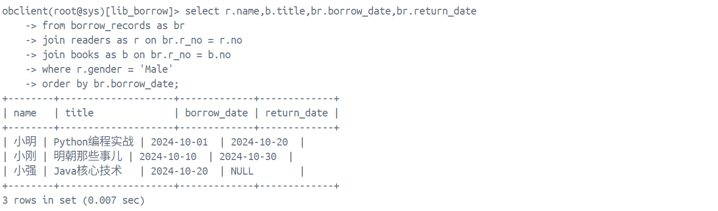
6. 查询女性读者的总人数。
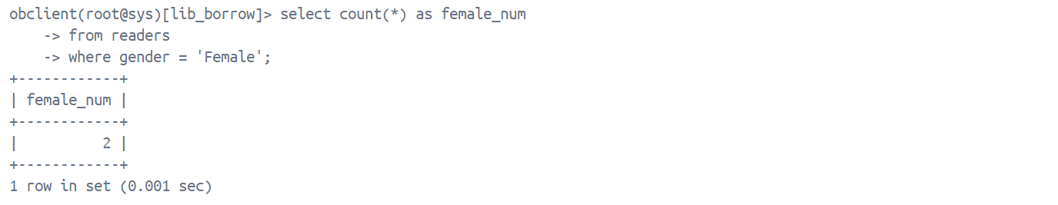
7. 查询借阅时长超过 15天的借阅记录，包括读者姓名、图书 Title。
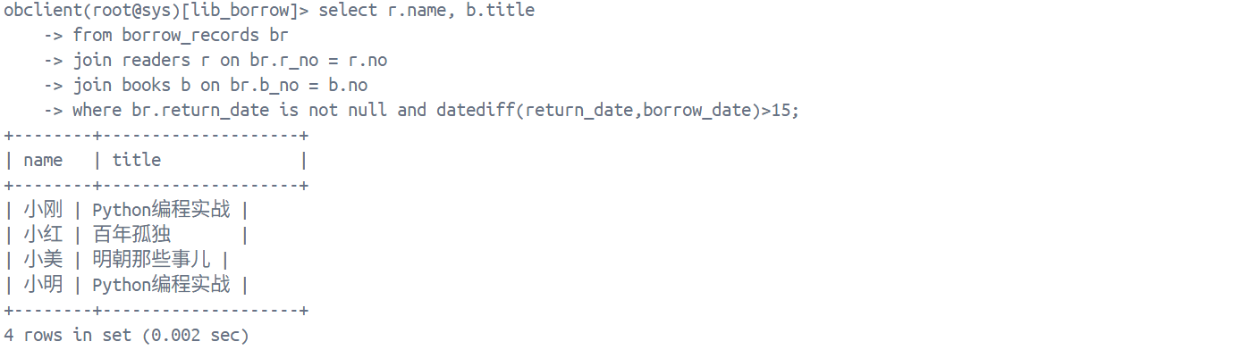
8. 向 borrow_records 表中插入一条记录（借阅编号为 6，图书编号为 5，读者编号为5，借阅日期为 '2025-03-24'，归还日期为空）。
9. 计算每本图书的平均借阅时长，并输出平均借阅时长超过 15 天的图书的 No。
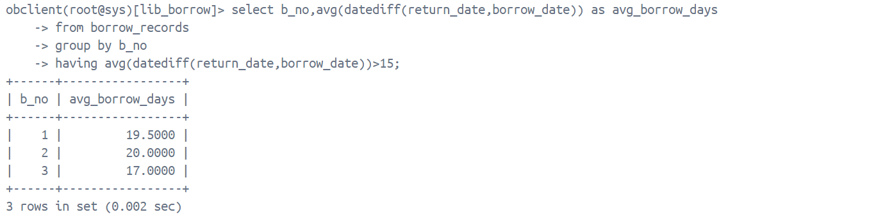
10. 查询借阅过编号为 1 或者编号为 2 图书的读者No。
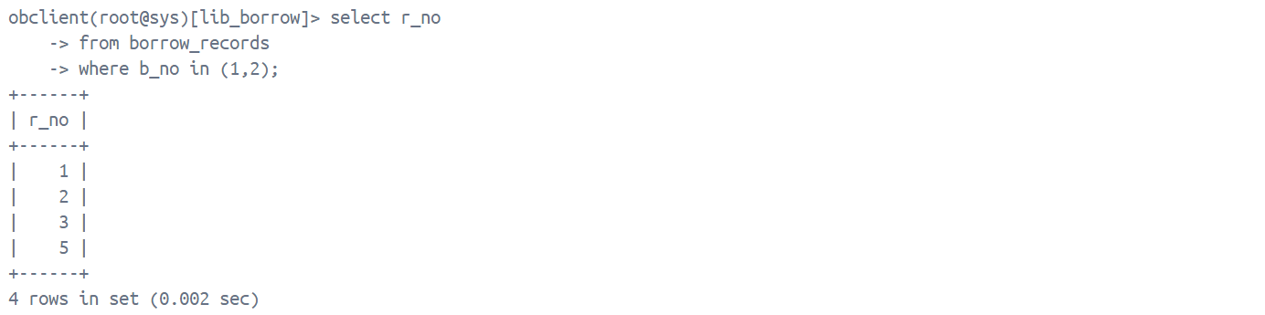
11. 查询既借阅过编号为 1 又借阅过编号为 3 图书的读者No。
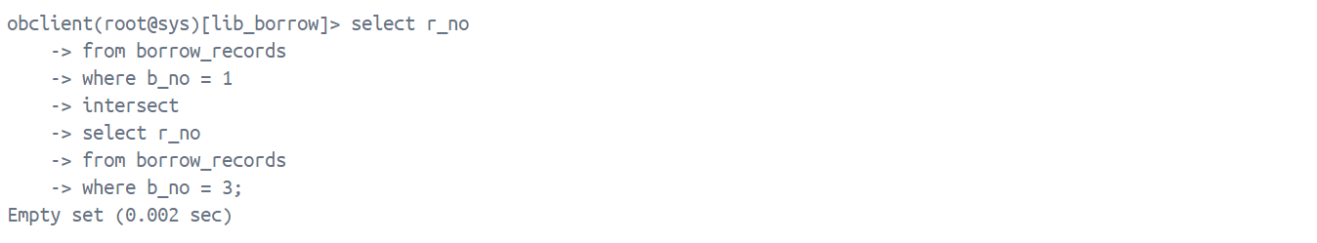
12. 建立一个包含图书名字，作者，出版年份和图书类别的视图（赋予列名为 stitle,sauthor, spublicationyear, categoryname）。【create view】
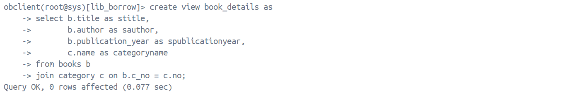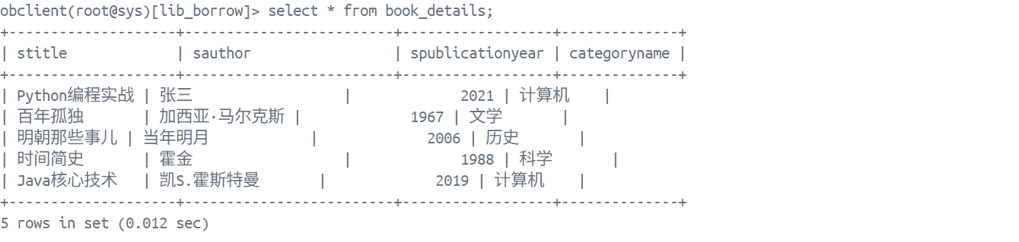
出现的问题：
在date数据类型相减时，如果月份不同，简单的使用“-”符号会出现错误。如在本次实验第9题中，如果显示平均节约时长，会发现《明朝那些事儿》的借阅时长明显不对，2024-11-1到2024-10-15应该是17天，但结果显示为86天。
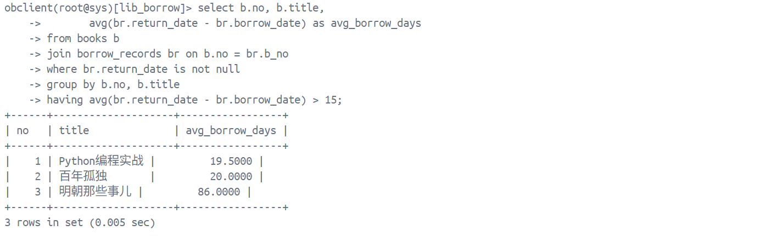
解决方案：
使用datediff函数。使用方法：datediff（被减数，减数）
